

Välkomna till Otterbäcken för poolspel omgång 2 Lördag 13/12

Vi har 7 anmälda lag då vi som arrangerande förening har fått fler barn i bandyspel än vi räknat med och vi löser det så att alla gästande lag spelar 3 matcher. Vi som hemma lag spelar 2 matcher per lag och sen slår vi ihop vårt lag till sista matchen.
Spelschema följer enligt nedan. Efter 2 matchomgångar tar vi en kortare paus för spolning. Vi har försökt hålla ihop matcherna för er som reser så Boltic och Villa har första matchen kl 10. Mosserud har sin första match kl 10.40. Omklädningsrum anslås på plats.
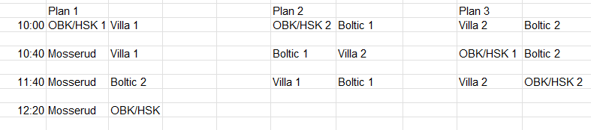
Vi kommer ha kiosk som öppnar ca 30 minuter före första matchen och håller öppet tills en liten stund efter sista matchen är slut. I kiosken finns korv med bröd, läsk, kaffe, godis samt enklare fikabröd.
Regler
Vi kommer enligt överenskommelse spela 3*10 minuter och flytta bak sargen till bakkant av målet och köra med målkast om bollen går över mållinjen. Annars regler enligt nedan.
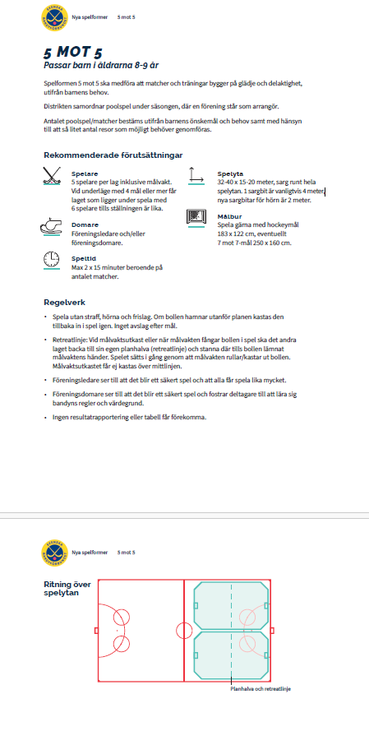
Har ni några frågor eller funderingar kontakta Andreas Lindvall Wiktorsson 0703-138063 eller Jacob Karlsson 0727450623.
Varmt välkomna till Otterstrand!

